장비 (Equipment)
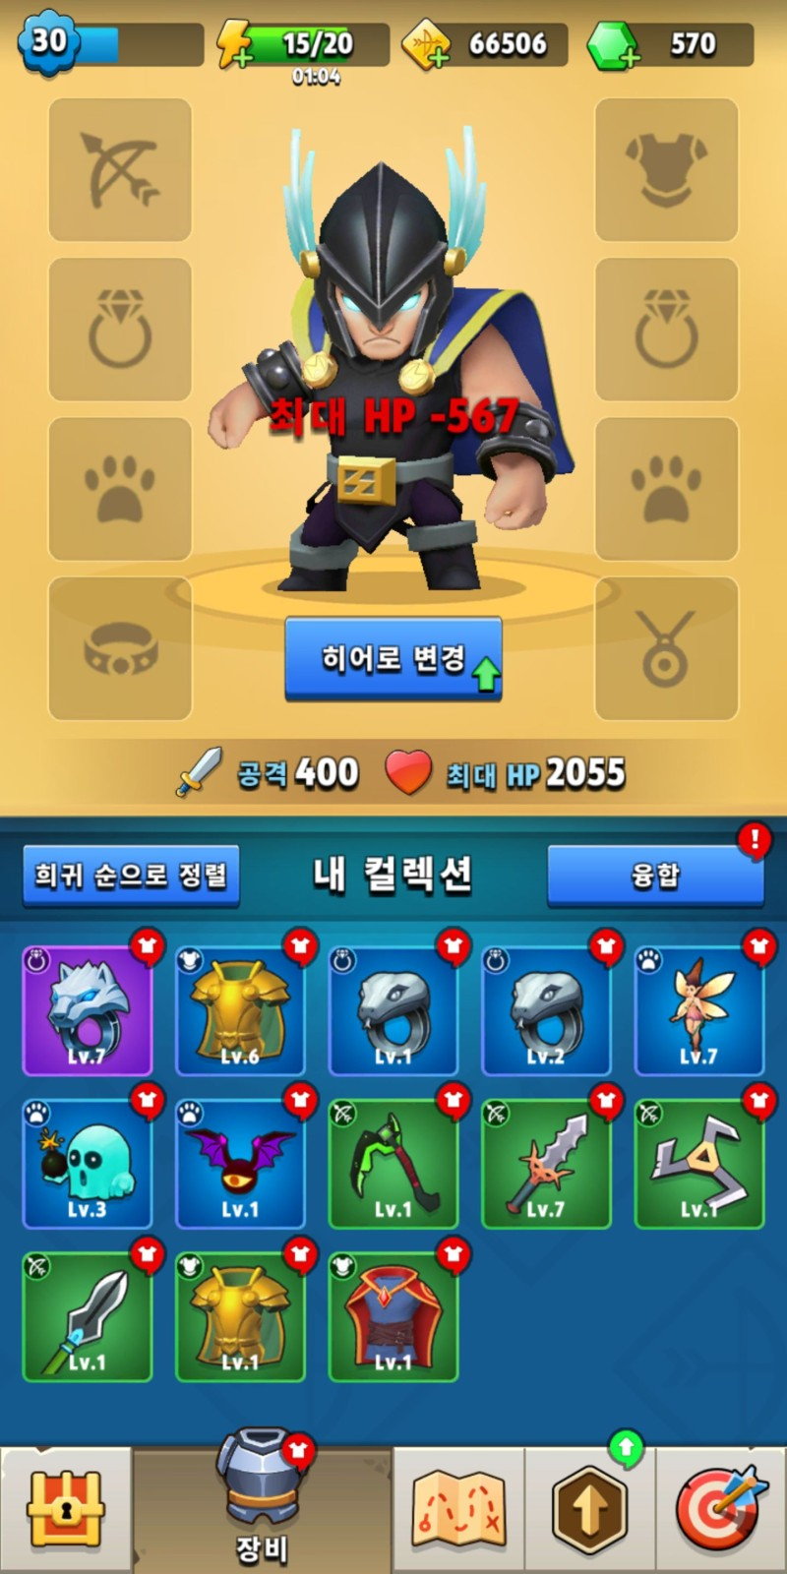
- 깃털, 부리, 몸통, 머리장식, 다리, 날개 총 6부위
- 각 장비는 강화에 따라 능력치가 상승한다
- 무기는 장착함에 따라 공격 방식이 달라진다
- 기본 공격
- 느리고 강한 공격
- 빠르고 약한 공격
- 유도 등 특수 기능 공격 혹은 아예 다른 조작감?

장비 설명
- 무기(깃털, 가시)
공격력 기본제공 - 치명타형 부리, 공격 속도형 부리

- 몸통
체력 기본제공 - 데미지 저항형, 회피형

- 다리 (신발)
체력 기본제공 - 이동속도, 회피형

- 머리장식 (보조공격)
공격력 기본 제공 - 직사형, 범위형

- 부리 (보조공격)
공격력 기본 제공 - 적 유형에 따른 추가 공격력, 회피, 치명타율, 체력

- 날개(장식, 부가효과, 액세서리)
체력 기본제공 - 이동속도, 회피형

장비 강화, 합성
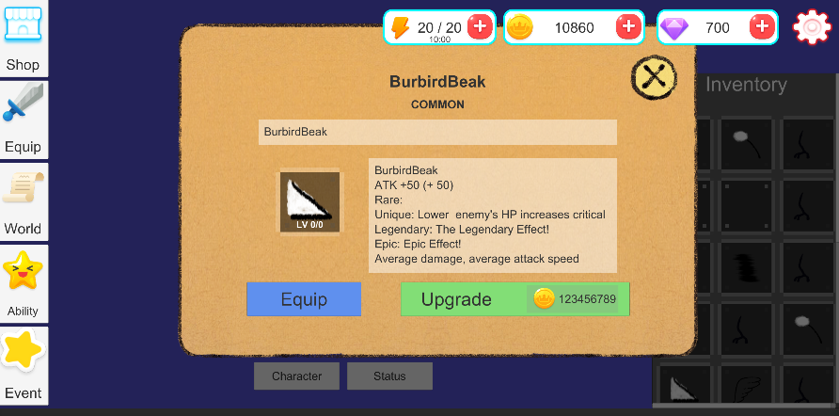
- 장비창에서 장비를 클릭하면 장비 팝업, 캐릭터를 클릭하면 캐릭터 팝업을 활성화한다.
- 장비 팝업은 장비의 이름, 설명, 능력치의 정보를 보여주며 장착/해제, 업그레이드 기능을 제공한다
- 캐릭터 팝업은 현재 캐릭터의 설명, 캐릭터의 능력치, 종합능력치를 보여주며 업그레이드 기능을 제공한다
- 장비 합성 버튼을 눌러 합성창을 활성화한다. 같은 장비 3개로 같은 부위의 랜덤한 다음 등급의 장비를 얻을 수 있다.

장비 등급표

장비 등급 | 일반  Common | 고급  Uncommon | 희귀  Rare | 에픽  Epic | 전설  Legendary | 신화  Mythic
장비 배경색 | 흰색 | 초록색 | 파란색 | 보라색 | 금색 | 빨간색
최대 레벨 | 20 | 30 | 40 | 60 | 80 | 100

3^6 = 726
일반 장비 726개가 있어야 빨간색 제작 가능
황금색 부터는 같은 장비가 아니어도 합성 가능

장비 등급이 높아질 수록 새로운 옵션이 열린다
장비 레벨은 골드를 사용해서 강화할 수 있다.
장비 등급이 높을 수록 장비의 최대 레벨이 높아진다

등급 표시는 뒷배경에 적용
1안: 기본 흰 배경에 각 등급별 고유 컬러를 적용시키는 방식으로 제작한다
2안: 각 등급별 이미지를 구별하여 배경 이미지를 등급에 맞춰 교체한다
1안은 png파일 하나로 작동, 2안은 6개 이미지 사용, 더 다양한 효과 활용 가능

장비가 아닌 아이템?
BurbirdEquip:InventoryItem

